SES SONARI
GİRİŞ: Sonar (Sound Navigation And Ranging) ses dalgalarını kullanarak cismin boyut uzaklık ve diğer verileri görmemize yarayan alet. Sesin sualtında yayılmasını kullanarak su altında/ üstünde gezmeyi haberleşmeyi ve diğer cisimleri tespit etmeyi sağlayan bir tekniktir. Sonarlar, denizcilikte, sağlıkta, mühendislik alanında ve özellikle mesafe ölçmekte kullanılmaktadır. Bir sonar türü olan ultrason cihazları anne karnındaki bebeklerin gelişimi, sağlık durumu ve cinsiyetini öğrenmeye yardımcı olur. Görme engelliler için özel olarak üretilen gözlüklerde cisimlerin uzaklığının engelliye bildirilmesinde kullanılır.
Sistem ilk çalışmaya başladığında servo motor konumunu ayarlar. Servo motora bağlı olan utrosonik mesafe sensörü girilen açı değerine göre etrafı tarar. Sensör herhangi bir cisim bilgisi almayana kadar devre üzerinde kullandığım 5 led yanıp söner. Her led 10 cm aralıklarla mesafe bilgisini ayarlamak için yerleştirilmiştir. Sensör etrafı taradığında 0 ile 10 cm aralığında bir cisim gördüğünde sadece 1 led yanacak ve buzzer çalışacaktır,10 ile 20 arasında bir cisim gördüğünde 2 led yanacak ve buzzer çalışacaktır,20 ile 30 cm aralığında bir cisim gördüğünde 3 led yanacak ve buzzer çalışacaktır,30 ile 40 cm arasında gördüğünde 4 led yanacak ve buzzer çalışacaktır 40 ile 50 cm arasında algıladığında 5 ledde yanacaktır ve yine buzzer çalışacaktır.50 cm ve daha uzağındaysa ledler yanmaya devam edecek ama buzzer çalışmayacak.
GEREKLİ DONANIM BİLEŞENLERİ
1)1 adet HC-SRO4 ultrosonik mesafe sensörü
2) 1 adet Micro Servo Motor SG-90
3)1 adet buzzer
4)5 adet led
5)5 adet 220 ohm luk direnç
6)Jumper
7)1 adet board
GEREKLİ YAZILIM BİLEŞENLERİ

1) ARDUİNO UNO R3 SMD CH340 chıp-klon (HTTPS://WWW.ARDUİNO.CC/EN/MAİN/SOFTWARE)
KULLANILAN BİLEŞENLERİN ÖZELLİKLERİ
1)Arduino Uno R3 SMD CH340 : ATmega328P microdenetleyici kullanılmıştır. Çalışma voltajı 5 V , giriş voltajı(önerilen) 7-12V tur. Anolog giriş pinleri 6 dır. I/O pin başına düşen DC akım 20 mA dir.
Flash Bellek kapasitesi 32 KB ,EEPROM 1KB ,saat hızı 16 MHz dir.
2)HC-SR04 Ultrosonik Mesafe Sensörü: Arduino geliştiricileri arasında en popüler olan uzaklık sensörüdür. 4 metreye kadar uzaklıkları ölçebileceğiniz bu sensör 5V ile çalışmaktadır. 15mA akım çeken bu sensör ses dalgalarının gidip gelme süresini ölçerek mesafeyi ölçme prensibi ile çalışır. Uygun fiyatı ve yüksek doğruluk oranı ile bu sensörü mesafe ölçüm projelerinizde rahatlıkla kullanabilirsiniz. GND ye bağlı olan uç boardun – kısmına, echo ya bağlı olan uç 5 nolu pine,trige bağlı olan uç 6 nolu pine ve vcc boardun + kısmına takılır.Çalışma frekansı 40 kH dir. Projede 0 ile 180 derece arasındaki uzaklığı algılar.
3)SG-90 Servo Motor:
Bu servo motor birçok projede sıklıkla kullanılmaktadır. Belirlediğiniz bir açıya göre hareket eder. Yanında başlıkları ve kablosuyla birlikte gelmektedir. Başlıkları ufak vida yardımıyla takılabilir.Turuncu kablo 4 nolu pine, kahverengi uç – bacağa, ortadaki kırmızı bacak ise + besleme ucuna takılır. Çalışma voltajı 3.5-8.4 v arasındadır.

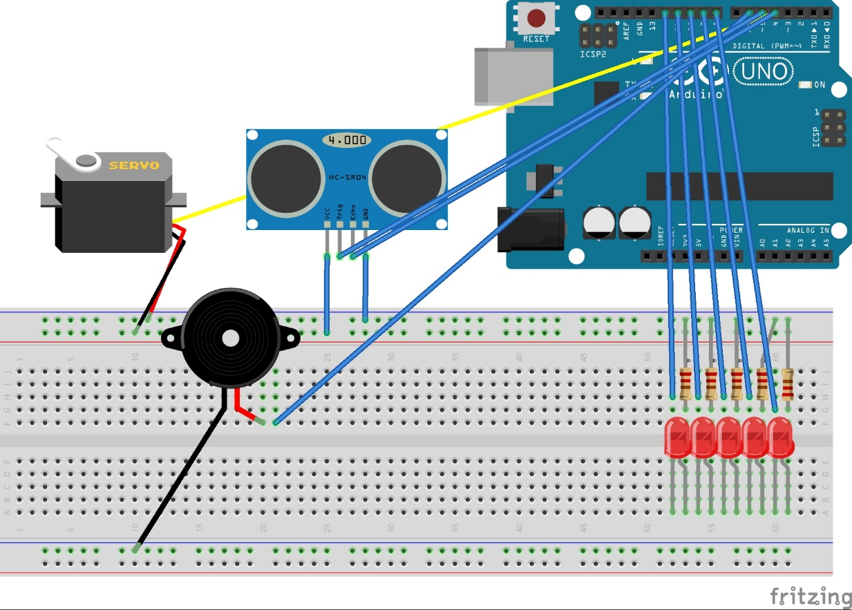
Elektrik Devre Şeması
Yapım Aşamaları
1)Arduino içine servo motorun kütüphanesini ekledik. Değişkenlerimizin hangi pinlere bağlı olduğunu echo 4.pine,Trig 5.pine,buzzer 6.pinine bağlıdır. Mesafe sensörünün algılayacağı maksimum ve minimum değerler hesaplanır. Sensörün algılayacağı minimum mesafe o ve maksimum mesafe 50 cm olarak ayarlanır.

2)Giriş ve Çıkışların Tanımlanması: İlk olarak motorumuzun 3.pime bağlı olduğu belirtilir ve pozisyonunu sıfır dereceden ayarlamaya başlar. Ses dalgası gönderen kısmımız trig pinimiz olduğu için OUTPUT olarak tanımladık. Echo pinimiz gönderilen ses dalgasını aldığı için INPUT olarak tanımladık. Buzzer ve 5 adet ledimizi ise OUTPUT olarak tanımladık. Ledler 8.pinden 12.pine kadar sıralanır. Buzzerın uzun bacağı 6 nolu pine kısa bacağı ise boardun eksi kısmına bağlanır.
3)Sensörün algılayacağı mesafe ve süre değerlerinin ayarlanması: If bloğu içinde eğer süre değerimiz algılanan maksimum değerden büyükse veya süre değeri algılanabilecek minimum değerden küçükse ilk olarak ledlerimizin hepsi yanacak 2 sn sonra bütün ledlerimiz sönecektir. Bu koşullar sağlanmadığında motor sıfır konumundan 0,8 sn sonra 180 derece dönecektir daha sonra tekrar 0,8 sn gecikmeyle daha sonra verilen mesafe değerlerine göre çalışacaktır.
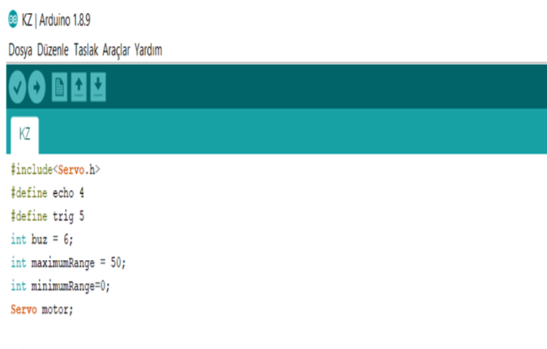
Servo Motor kütüphenesini kurulması ve değişkenlerin belirlenmesi
4)Eğer algılanan mesafe 10 cm den küçük veya eşitse sadece 1.led yanacak ve buzzer sçalışacaktır.20 cm den küçük veya eşit olduğu mesafelerde 8 ve 9.pimdeki ledler yanacak ve buzzer çalışacaktır.30 cm den küçük veya eşit olduğu mesafelerde 8,9 ve 10. Pimlerdeki ledler yanacak ve buzzer çalışacaktır.40 cm den küçük veya eşit olduğu uzaklıklarda 8,9,10,11.pimlerdeki ledler yanacak ve buzzer çalışacaktır.50 cm den küçük veya eşit olduğu mesafede 8,9,10,11,12 pinlerdeki ledler yanacak ve buzzer çalışacaktır 50 cm de daha uzak mesafelerde ise ledlerin hepsi yanacak ama buzzer çalışmayacaktır. Bu koşullar sağlanmadığında ise ledler 1 sn aralıklarla yanıp sönecektir.
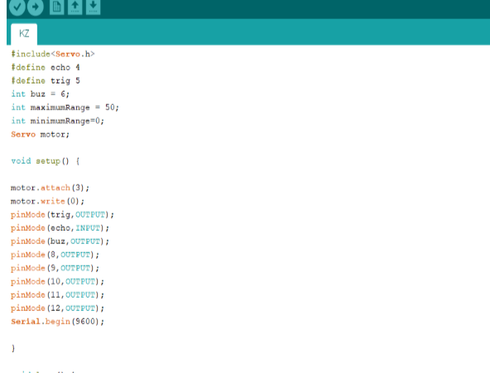

Giriş ve çıkışların tanımlanması
KODLAR
#include<Servo.h>
#define echo 4
#define trig 5
int buz = 6;
int maximumRange = 50;
int minimumRange = 0;
Servo motor;
void setup() {
motor.attach(3);
motor.write(0);
pinMode(trig, OUTPUT);
pinMode(echo, INPUT);
pinMode(buz, OUTPUT);
pinMode(8, OUTPUT);
pinMode(9, OUTPUT);
pinMode(10, OUTPUT);
pinMode(11, OUTPUT);
pinMode(12, OUTPUT);
Serial.begin(9600);
}
void loop() {
int olcum = mesafe(maximumRange, minimumRange);
}
int mesafe(int maxrange, int minrange) {
long duration, distance;
digitalWrite(trig, LOW);
delayMicroseconds(2);
digitalWrite(trig, HIGH);
delayMicroseconds(10);
digitalWrite(trig, LOW);
duration = pulseIn(echo, HIGH);
distance = duration / 58.2;
delay(100);

if (distance >= maxrange || distance <= minrange) {
digitalWrite(8, HIGH);
digitalWrite(8, HIGH);
digitalWrite(9, HIGH);
digitalWrite(10, HIGH);
digitalWrite(11, HIGH);
digitalWrite(12, HIGH);
delay(2000);
digitalWrite(8, LOW);
digitalWrite(8, LOW);
digitalWrite(9, LOW);
digitalWrite(10, LOW);
digitalWrite(11, LOW);
digitalWrite(12, LOW);
return 0;
}
else
motor.write(0);
delay(800);
motor.write(180);
delay(800);
Serial.print(distance);
Serial.println(" cm");
if (distance <= 10) {
digitalWrite(8, HIGH);
digitalWrite (buz , HIGH);
delay(50);
digitalWrite (buz , LOW);
digitalWrite(8, LOW);
digitalWrite(9, LOW);
digitalWrite(10, LOW);
digitalWrite(11, LOW);
digitalWrite(12, LOW);
}
else if (distance <= 20) {
digitalWrite(8, HIGH);
digitalWrite(9, HIGH);
digitalWrite (buz , HIGH);
delay(100);
digitalWrite (buz , LOW);
digitalWrite(8, LOW);
digitalWrite(9, LOW);
digitalWrite(10, LOW);
digitalWrite(11, LOW);
digitalWrite(12, LOW);
}
else if (distance <= 30) {
digitalWrite(8, HIGH);
digitalWrite(9, HIGH);
digitalWrite(10, HIGH);
digitalWrite(11, LOW);
digitalWrite(12, LOW);
digitalWrite (buz , HIGH);
delay(300);
digitalWrite (buz , LOW);
digitalWrite(8, LOW);
digitalWrite(9, LOW);
digitalWrite(10, LOW);
digitalWrite(11, LOW);
digitalWrite(12, LOW);
}
else if (distance <= 40) {
digitalWrite(8, HIGH);
digitalWrite(9, HIGH);
digitalWrite(10, HIGH);
digitalWrite(11, HIGH);
digitalWrite(12, LOW);
digitalWrite (buz , HIGH);
delay(500);
digitalWrite (buz , LOW);
digitalWrite(8, LOW);
digitalWrite(9, LOW);
digitalWrite(10, LOW);
digitalWrite(11, LOW);
digitalWrite(12, LOW);
}
else {
digitalWrite(8, HIGH);
digitalWrite(8, HIGH);
digitalWrite(9, HIGH);
digitalWrite(10, HIGH);
digitalWrite(11, HIGH);
digitalWrite(12, HIGH);
digitalWrite(buz, HIGH);
delay(1000);
digitalWrite(buz, LOW);
digitalWrite(8, LOW);
digitalWrite(8, LOW);
digitalWrite(9, LOW);
digitalWrite(10, LOW);
digitalWrite(11, LOW);
digitalWrite(12, LOW);
}
return distance;
}
Projemin dosyalarına https://github.com/selinulug/Ses-Sonar-.git adresinden ulaşabilirsiniz.

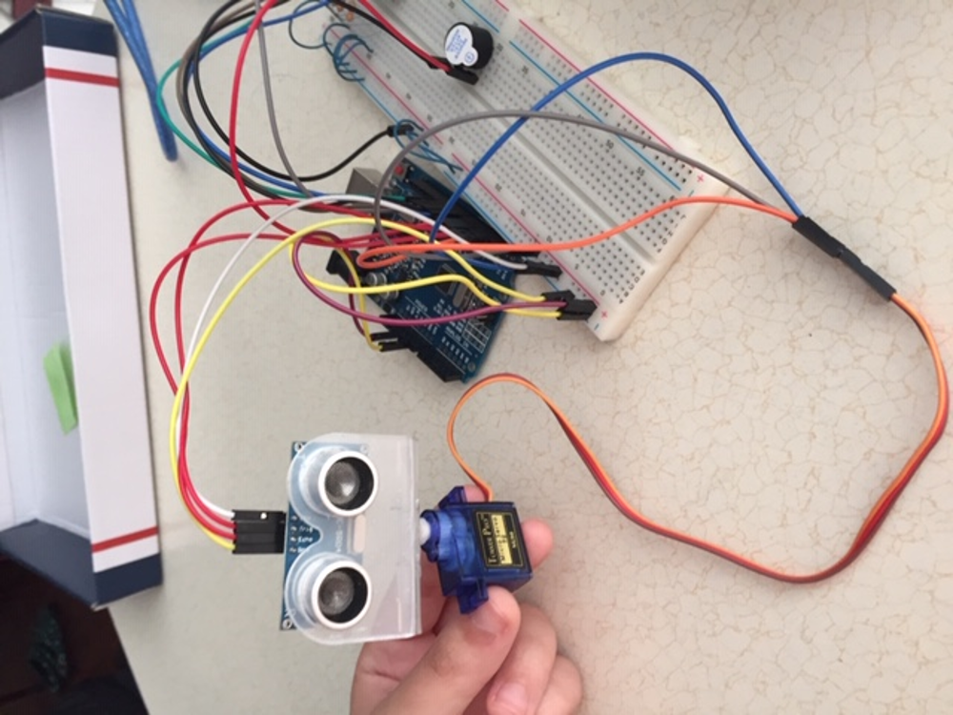
Proje Resmi

Kaynakça:
https://www.resuldolaner.com/arduino-ile-servo-motor-kontrolu/
http://www.sertandeniz.com/2015/03/servo-motor/
https://gelecegiyazanlar.turkcell.com.tr/konu/arduino/egitim/arduino-301/arduino-ile-uzaklik-olcumu
Öneriler: Yaptığım çalışmada ultrosonik mesafe sensörü sadece 0 ile 180 derece arasını algılıyor,kodları geliştirilerek veya farklı bir sensör kullanılarak tarama alanı genişletilebilir.

Projemin videosunu https://www.youtube.com/watch?v=P0-v83DjYYU&feature=youtu.be adresinden izleyebilirsiniz.

